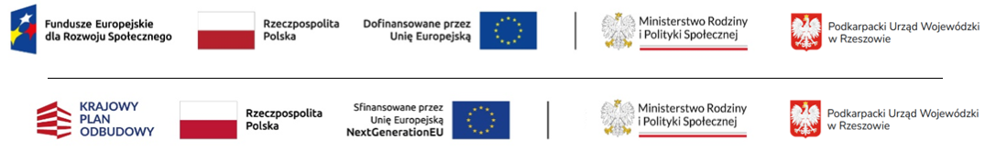


KARTA ZGŁOSZENIOWA ŻŁOBEK

Dziecko będzie uczęszczało do Publicznego Żłobka Samorządowego w Tyczynie

od dnia ………………………………………….
w godzinach od ……..………………………… do …………………………………
DANE DZIECKA
Imię …………………………………. Nazwisko ……………………..…………..…
Adres zamieszkania ……………………………………..……………………………………
……………………………………………………………………………………………………..
Data i miejsce urodzenia …………………………………………………………………
Pesel ……………………………………… Obywatelstwo ………………….……………
Orzeczenie o stopniu niepełnosprawności ………………………………………
Rodzeństwo (liczba dzieci i wiek) …………………………………………………………………

KRYTERIA REKRUTACYJNE (zaznaczyć właściwy wybór poprzez znak X)
Dziecko zamieszkuje na terenie gminy Tyczyn
Rodzina dziecka jest rodziną wielodzietną.
Dziecko posiada orzeczenie o niepełnosprawności.
Rodzic dziecka jest osobą samotnie wychowującą dziecko
Oboje z rodziców dziecka/rodzic (w przypadku samotnego wychowywania) pracują lub uczą się
w systemie dziennym

DANE RODZICÓW \ OPIEKUNÓW PRAWNYCH
Imię .......………..........…………………… Data i miejsce urodzenia ………………………………
Nazwisko .....……………………………… Pesel …………………………........………………….
Adres …….................……………………………………………………………………………………………
Nr telefonu …………...…………………… Email ………….................................…………………

Imię .......………..........…………………… Data i miejsce urodzenia ………………………………
Nazwisko .....……………………………… Pesel …………………………........………………….
Adres …….................……………………………………………………………………………………………
Nr telefonu …………...…………………… Email ………….................................…………………

Uprzedzony/a o odpowiedzialności karnej wynikającej z art. 233 § 1 KK („Kto składa zeznanie mające służyć za dowód w postępowaniu sądowym lub innym postępowaniu prowadzonym na podstawie ustawy, zeznaje nieprawdę lub prawdę zataja, podlega karze pozbawienia wolności do lat 3”) niniejszym oświadczam, że dane podane przeze mnie są zgodne
z prawdą.

...........................................
Podpis rodziców lub opiekunów prawnych

Wyrażam dobrowolną zgodę na gromadzenie, przetwarzanie i przekazywanie moich danych osobowych zawartych w niniejszym formularzu. Przetwarzanie moich danych osobowych jest zgodne z prawem i spełnia warunki, o których mowa art. 6 ust. 1 lit. c oraz art. 9 ust. 2 lit. g Rozporządzenia Parlamentu Europejskiego i Rady (UE) 2016/679 – dane osobowe są niezbędne dla realizacji procesu rekrutacji.

PROSZĘ O ODESŁANIE WYPEŁNIONEGO FORMULARZA NA ADRES E-MAIL: biuro@maluszkowo.com.pl

